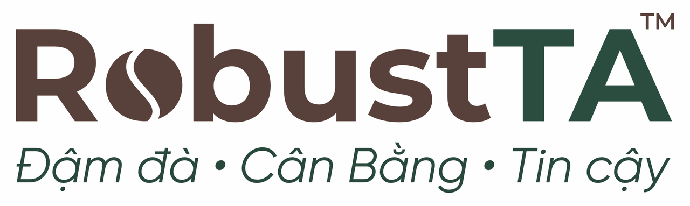
RobustTA Official Logo
ROBUSTTA B (BALANCED)
Cân Bằng & Tinh Tế
1. Tổng Quan: Điểm Cân Bằng Hoàn Hảo
Trong triết lý cốt lõi "Rich - Balanced - Trust" (Đậm đà - Cân bằng - Tin cậy) của thương hiệu, dòng sản phẩm B (Balanced) đóng vai trò là trái tim kết nối. Đây là sự giao thoa tinh tế giữa di sản cà phê truyền thống Việt Nam và gu thưởng thức hiện đại của thế giới.
Không quá gay gắt như những dòng Robusta cổ điển, cũng không quá thanh mảnh như Arabica, RobustTA B mang đến một trải nghiệm hài hòa. Sản phẩm được thiết kế dành riêng cho những người tìm kiếm sự tỉnh táo bền bỉ nhưng vẫn trân trọng những nốt hương tinh túy của hạt cà phê chất lượng cao. | 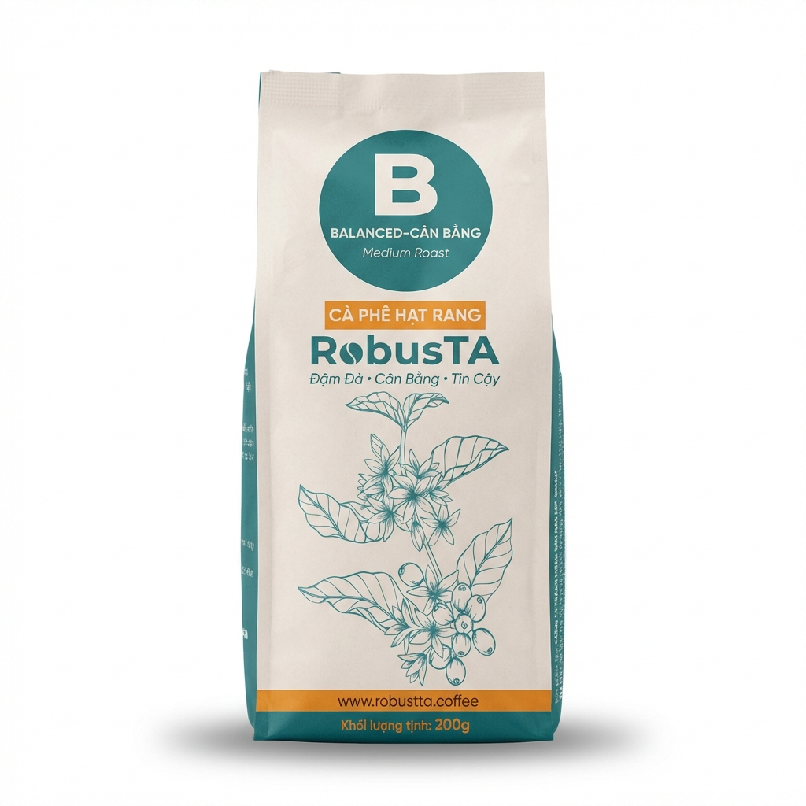  Thiết kế bao bì mới: Tinh tế và Hiện đại

2. Hồ Sơ Hương Vị (Taste Profile)
Dòng B được các chuyên gia Q-Grader của chúng tôi tinh chỉnh để đạt được phổ hương vị rộng, phù hợp cho cả pha máy (Espresso) và pha thủ công. Điểm đặc biệt nằm ở Hậu ngọt (Sweet aftertaste) kéo dài - minh chứng cho chất lượng hạt chín cây và quy trình sơ chế tỉ mỉ.
Cân Bằng  Sự hòa quyện giữa vị đắng dịu đặc trưng của Robusta và độ chua thanh nhẹ. | Hương Trái Cây  Thoang thoảng hương trái cây chín và các loại hạt (nutty), tạo cảm giác tươi mới. | Hậu Vị Ngọt  Vị ngọt tự nhiên đọng lại nơi cuống họng sau khi uống, không gây gắt.
Gợi ý thưởng thức: Tuyệt vời nhất khi dùng cho Espresso (để cảm nhận lớp Crema dày mịn) hoặc Americano đá (để giải khát và tận hưởng hương hoa trái).
3. Thông Số Kỹ Thuật (Technical Specs)
Chúng tôi minh bạch hóa mọi thông tin từ nông trại đến ly cà phê (Farm to Cup) để khách hàng an tâm về nguồn gốc và chất lượng.
Tiêu Chí | Thông Số Chi Tiết
Vùng Trồng | Lâm Đồng (Vùng nguyên liệu cao nguyên nổi tiếng).
Độ Cao | 800m - 1000m (So với mực nước biển).
Phương Pháp Sơ Chế | Washed / Natural Mix. Sự phối trộn này giúp cân bằng giữa độ sạch (clean cup) của Washed và hương thơm phong phú của Natural.
Mức Rang | Medium (Rang vừa) - Giữ trọn đặc tính tự nhiên của hạt.
Chất Lượng Hạt | Cam kết 100% hạt chín đỏ, tuyển chọn thủ công, không lẫn tạp chất.

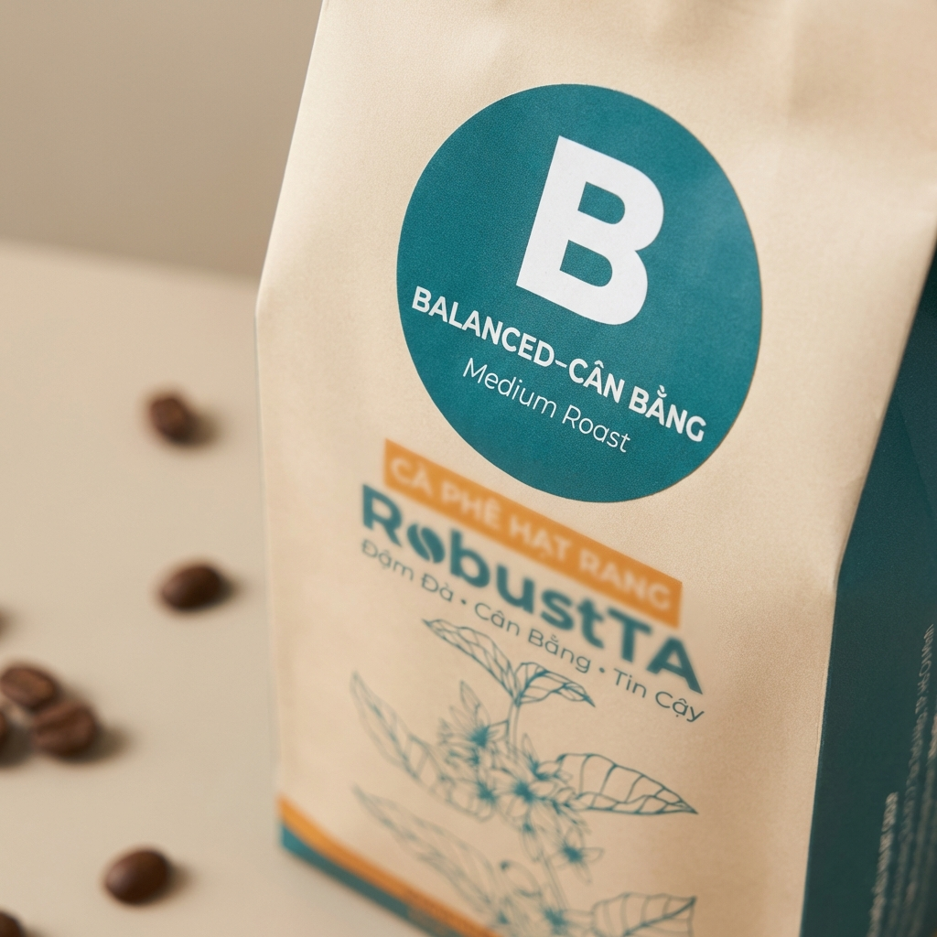
Hạt cà phê RobustTA B được tuyển chọn kỹ lưỡng
4. Hướng Dẫn Sử Dụng & Tỷ Lệ Vàng
Tính đa dụng (Versatility) là ưu điểm lớn nhất của dòng B. Dù bạn là Barista chuyên nghiệp hay người yêu cà phê tại nhà, B đều dễ dàng chinh phục.
Pha Phin Việt Nam  Phù hợp gu truyền thống nhưng muốn giảm vị gắt.  - Tỷ lệ: 1:4 (25g cà phê / 100ml nước).  - Nhiệt độ: 92-95°C.  - Thời gian: 4-5 phút. | Pha Máy Espresso  Chiết xuất lớp Crema dày, màu nâu hạt dẻ đẹp mắt.  - Tỷ lệ: 1:2 (18g cà phê ra 36g nước).  - Thời gian: 25-30 giây.  - Gợi ý: Dùng làm nền cho Latte, Cappuccino. | Pour Over (Giấy Lọc)  Khai thác tối đa hương thơm và vị ngọt thanh.  - Tỷ lệ: 1:15 (20g cà phê / 300ml nước).  - Cỡ xay: Thô vừa (Medium-Coarse).  - Lưu ý: Rót nước chậm theo hình xoắn ốc.
5. Thông Tin Doanh Nghiệp
CÔNG TY TNHH RBT GROUP
Đơn vị sở hữu và vận hành thương hiệu RobustTA. Chúng tôi cam kết mang đến những sản phẩm cà phê minh bạch, chất lượng và bền vững.
Địa chỉ: Căn Biệt Thự A17 Đường Lê Văn Khương, Tổ 6, Khu phố 7, Phường Tân Thới Hiệp, Thành phố Hồ Chí Minh.

